IN CAMMINO CON PAPA FRANCESCO
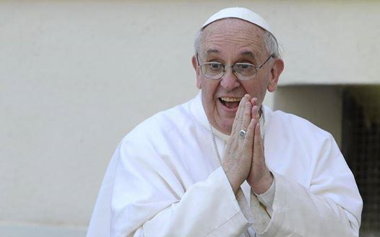

Leggiamo insieme “EVANGELII GAUDIUM”
Caro Papa Francesco…
NO ALLA GUERRA TRA NOI (nn. 98-109)
- In ogni ambiente, quante guerre… Anche tra cristiani? Il mondo è lacerato dalle guerre e dalla violenza. Nel quartiere, nel posto di lavoro, quante guerre per invidie e gelosie, anche tra cristiani! La mondanità spirituale porta alcuni cristiani ad essere in guerra con altri cristiani che si frappongono alla loro ricerca di potere, di prestigio o di sicurezza economica.
- Cosa fa particolarmente male al Papa? Mi fa tanto male riscontrare come in alcune comunità cristiane, e persino tra persone consacrate, si dia spazio a diverse forme di odio, divisione, calunnia, diffamazione, vendetta, gelosia, desiderio di imporre le proprie idee a qualsiasi costo, fino a persecuzioni che sembrano una implacabile caccia alle streghe. Chi vogliamo evangelizzare con questi comportamenti?
- E quando siamo arrabbiati con qualcuno? Diciamo almeno al Signore: “Signore, sono arrabbiato con questo, con quella. Ti prego per lui e per lei”. Pregare per la persona con cui siamo irritati è un bel passo verso l’amore, ed è un atto di evangelizzazione. Facciamolo oggi! Non lasciamoci rubare l’ideale dell’amore fraterno!
FOTO ABBRACCIO DI PACE?
- Laici nella Chiesa: impegnati per… servire all’altare o per trasformare la società? Anche se si nota una maggiore partecipazione di molti ai ministeri laicali, questo impegno si limita molte volte a compiti intraecclesiali senza un reale impegno per l’applicazione del Vangelo alla trasformazione della società.
- Alle donne viene riconosciuto il giusto spazio nella Chiesa? Vedo con piacere come molte donne condividono responsabilità pastorali insieme con i sacerdoti, danno il loro contributo per l’accompagnamento di persone, di famiglie o di gruppi ed offrono nuovi apporti alla riflessione teologica. C’è ancora bisogno di allargare gli spazi per una presenza femminile più incisiva nella Chiesa.
C’è ancora bisogno di allargare gli spazi per una presenza femminile più incisiva nella Chiesa. FOTO: DONNE IMPEGNATE ECCLESIALMENTE
- Si risolverebbe tutto, ammettendo le donne al sacerdozio? Il sacerdozio riservato agli uomini, come segno di Cristo Sposo che si consegna nell’Eucaristia, è una questione che non si pone in discussione. Il sacerdozio ministeriale è uno dei mezzi che Gesù utilizza al servizio del suo popolo, ma la grande dignità viene dal Battesimo, che è accessibile a tutti.
- Una donna, Maria, più importante dei vescovi? Nella Chiesa le funzioni « non danno luogo alla superiorità degli uni sugli altri ». Di fatto, una donna, Maria, è più importante dei vescovi. Anche quando la funzione del sacerdozio ministeriale si considera “gerarchica”, sua chiave e suo fulcro non è il potere inteso come dominio, ma la potestà di amministrare il sacramento dell’Eucaristia…
- E i giovani, un problema o una risorsa? Si deve riconoscere che sono molti i giovani che offrono il loro aiuto solidale di fronte ai mali del mondo e intraprendono varie forme di militanza e di volontariato.
Che bello che i giovani siano “viandanti della fede”, felici di portare Gesù in ogni strada, in ogni piazza, in ogni angolo della terra! FOTO GIOVANI GMG RIO
- Le vocazioni però al sacerdozio e alla vita consacrata in molti paesi sono in calo: perché? Spesso questo è dovuto all’assenza nelle comunità di un fervore apostolico contagioso. Dove c’è vita, fervore, voglia di portare Cristo agli altri, sorgono vocazioni genuine…soprattutto se tale vivace comunità prega insistentemente per le vocazioni e ha il coraggio di proporre ai suoi giovani un cammino di speciale consacrazione.
FOTO: GRUPPO SEMINARISTI
- Allora basta riempire… i seminari? Nonostante la scarsità di vocazioni, oggi abbiamo una più chiara coscienza della necessità di una migliore selezione dei candidati al sacerdozio. Non si possono riempire i seminari sulla base di qualunque tipo di motivazione, tanto meno se queste sono legate ad insicurezza affettiva, a ricerca di forme di potere, gloria umana o benessere economico. (8. Continua)

